Handleiding Contezza admin tools Beheermodule

Hoofdstuk Autorisatieprofielen
Wat is een autorisatieprofiel?
- Met een ‘profiel’ wordt bedoeld: een opsomming van bepaalde gegevens van een account. Denk bijvoorbeeld aan een account van sociale media of bij organisaties waarbij je bent aangemeld. Je kan daarvan in een overzicht de bekende gegevens zien en wijzigen – in je profiel.
Het gedeelte ‘autorisatie’ slaat hier op de rechten die je aan accounts geeft of kan gaan geven. Een overzicht daarvan wil je kunnen zien in het profiel. Vandaar de naam ‘autorisatieprofiel’.
- De autorisatieprofielen in deze beheermodule tonen een bundeling van verschillende attributen: rol(en), gebruikers, groepen, zaaktypen, objecttypen, e.a. In de eerste plaats gaan deze autorisatieprofielen uit van autorisaties in Alfresco. De bedoeling van de module is dat je in de toekomst ook autorisatiebeheer kan doen van andere open source systemen (zoals bijv. Open Zaak).

Uitgangspunten
- Uitgangspunt: Als FB’er zou je de handleiding niet moeten hoeven raadplegen voor het gebruik.
- Uitgangspunt: Als FB’er gebruik je altijd AP’s voor ZGW en OGW. DGW is verzonnen door ons en doe je nu in principe in een dossier zelf.

Standaard autorisatieprofielen
Welke AP’s zijn standaard geleverd door ons? En, kan je niet weggooien.
Welke rechten horen bij die autorisatieprofielen? En, waar kan je die zien?

Zelf een autorisatieprofiel maken
Hoe doe je dat? En, wat zijn je opties?

Startscherm
De gebruikers is hoofdzakelijk een functioneel beheerder.
Hoe moet het startscherm eruit zien?

Voor autorisaties is het logisch om te denken vanuit het zoeken naar en tonen van autorisatieprofielen, maar ook het zoeken naar en tonen van gebruikers. Dat zijn de twee hoofwegen die een functioneel beheerder wil bewandelen.
Dit past bij de manier waarop Alfresco dit al doet met groepen en gebruikers.

Eerste inrichting
Het mooie aan de beheermodule is dat je zelf autorisatieprofielen kunt maken en beheren. Dat is, naast de standaard autorisatieprofielen die al beschikbaar zijn. Omdat dit kan, is er veel vrijheid en mogelijkheid voor autorisatiebeheer binnen de organisatie. Wel is het zo dat het autorisatiebeheer bij de eerste inrichting waarschijnlijk wat intensief zijn. Logisch te verklaren, maar wel goed om rekening mee te houden.

Gebruikers zoeken
Als je gebruikers zoekt, wil je ook zien welke autorisatieprofielen die heeft.
- Er is een lijst gebruikers en je kunt de card van een gebruiker uitklappen om meer informatie te zien. Zoals de autorisatieprofielen waartoe die behoort.
- Gebruikers kunnen vergelijken – vergelijk 2 mensen met dezelfde functie om ze ook dezelfde autorisaties te kunnen geven. (met een klik op de knop)

Bevindingen van de huidige opzet

#1 Het inzien van een profiel
- Een profiel openen geeft nu ‘create profile’ pop-up. Dat is onduidelijk.
- Nu moet je dubbel klikken op een groep en zoeken wie daar in zitten. Terwijl, dat is vaak één van de eerste dingen die je wilt zien.
  - Hoe moet het wel? Zoiets als bij Utrecht:
    - Een autorisatieprofiel heeft een naam
    - Er is duidelijk te zien welke rol/rollen er bij het profiel horen
    - Er is duidelijk te zien welke gebruikers/accounts bij het profiel horen
    - Er is duidelijk te zien welke zaaktypen er bij het profiel horen
    - Etc.
    - Naar uitklapbare cards toewerken, omdat het profielen zijn. Af van kolommen.

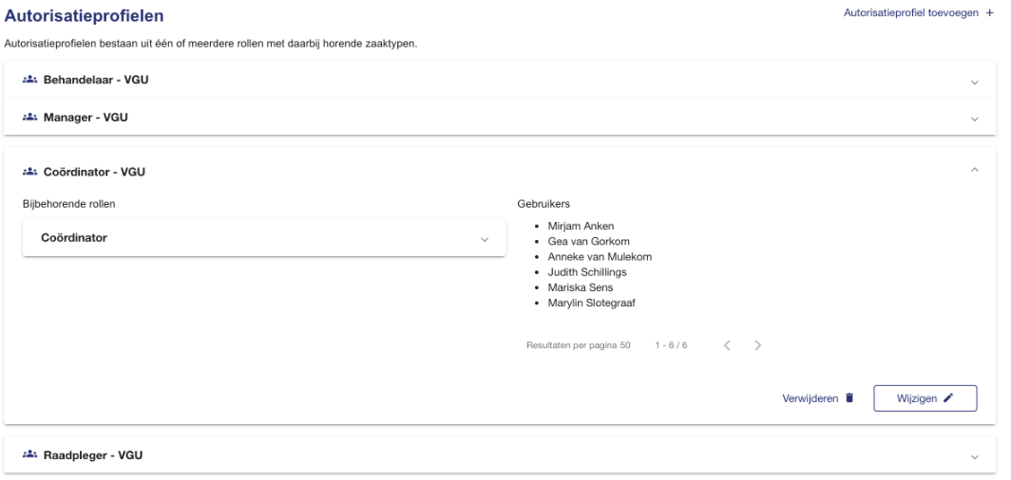

#2 Groep en Rollen
- Beschrijven wat een groep is, wat een rol en waarom het zich onderscheid van een autorisatieprofiel.
- Niet ‘sitebijdrager’, maar bijdrager.
- Als je ergens op OK moet klikken, moet direct duidelijk zijn waarvoor je op OK klikt.

#3 Valideren en publiceren
Functie ‘Valideren’ en ‘Publiceren’ helder maken met tekst in een i.
Tekst richten aan de functioneel beheerder. Die moet snappen wat er gebeurt.
Ook duidelijk maken dat het valideren is gelukt en wat dat betekent voor de FB’er.

#4 Het autorisatieprofiel
- In ‘mijn profiel’ hebben we al een uitklapcard(!) Waarom niet bij de AP’s?
- Iemand (Maaike?) moet verder analyseren én inventariseren (bij GUH of intern Contezza) wat er nog meer aan UI/UX gevraagd wordt.

#5 Huidige foutmeldingen of design-puntjes
Beschrijf in de handleiding welke fouten je tegen kan komen, want dat is vaak een reden dat men in een handleiding komt.
- Je wilt eigenlijk dat altijd alles gesynchroniseerd is. Als dat niet kan, dan aangeven waarom en wat te doen.
- Vraag niet om 3 karakters, maar toon de hele lijst direct (achter een gebruiker-chip)
- …

